A integração fácil de robôs Stäubli usando unidades UNIVAL e redes POWERLINK
Robôs de Stäubli agora podem ser operados diretamente com controladores da B&R. Isso é possível graças a uma interface POWERLINK nas unidades UNIVAL da Stäubli que permite que os programas Generic Motion Control dos controladores B&R sejam transferidos para os robôs. Desta forma, os engenheiros de robótica podem usar a programação uniforme e o ambiente operacional fornecido pelos controladores da B&R.
Os robôs são conectados à rede usando o POWERLINK, o padrão Ethernet em tempo real. Ao usar um controlador de nível superior, os controladores dos robôs Stäubli são alternados para o modo passivo, o que ainda permite verificar se os comandos de controle de entrada são válidos em termos de cinemática e segurança.
A interface operacional uniforme significa que os operadores do sistema podem economizar tempo, dinheiro e trabalho durante o comissionamento e manutenção. Para os fabricantes de máquinas, a redução das interfaces não significa apenas um menor preço de venda, mas também tempos de ciclo mais curtos na produção, reduzindo os custos também.
Além disso, a rede POWERLINK compartilhada também oferece suporte de diagnóstico totalmente uniforme, bem como a capacidade de implementar soluções abrangentes - desde o aplicativo de visualização e controle de movimento / robô até o controle de qualidade integrado através do processamento de imagem em uma rede em tempo real.

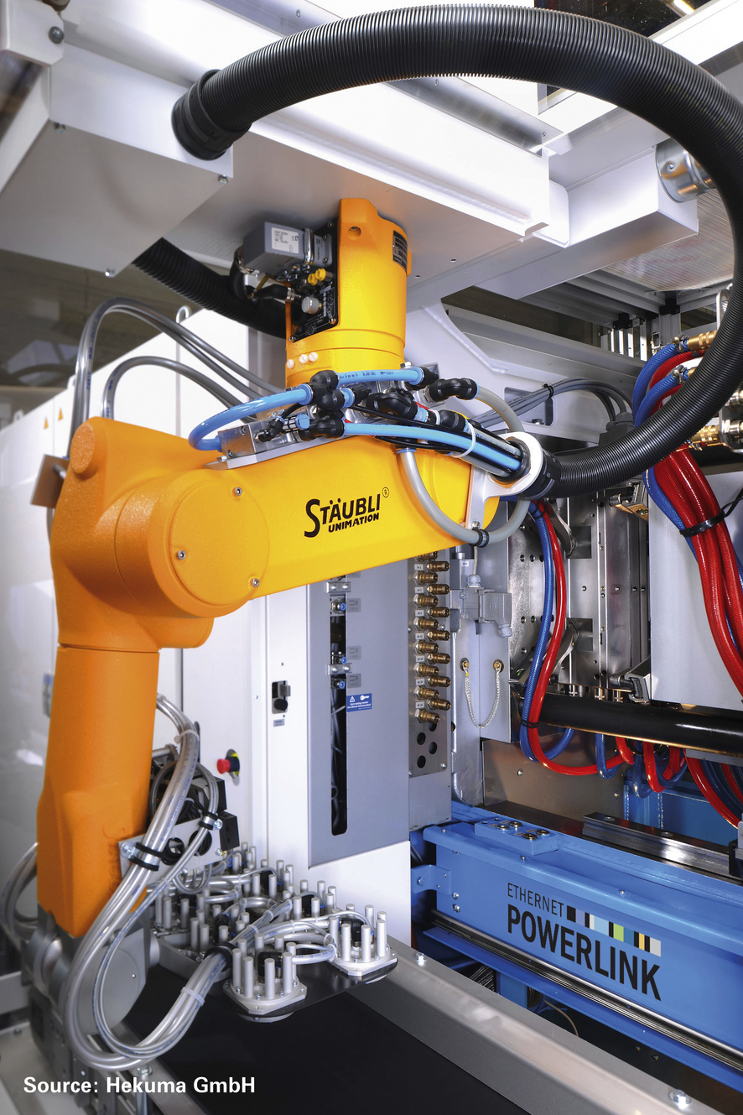
Os robôs Stäubli estão conectados à rede usando o POWERLINK, o padrão Ethernet em tempo real.

Sobre a B&R
A B&R é uma empresa de automação inovadora com sede na Áustria e escritórios em todo o mundo. Como líder global em automação industrial, a B&R combina tecnologia de ponta com engenharia avançada para fornecer aos clientes em praticamente todas as indústrias soluções completas para automação de máquinas e fábricas, controle de movimento, IHM e tecnologia de segurança integrada. Com padrões de comunicação de fieldbus industriais como POWERLINK e openSAFETY, bem como o poderoso ambiente de desenvolvimento de software do Automation Studio, a B&R está constantemente redefinindo o futuro da engenharia de automação. O espírito inovador que mantém a B&R na vanguarda da automação industrial é impulsionado pelo compromisso de simplificar processos e superar as expectativas dos clientes.
Para mais informações, visite www.br-automation.com

